ASSUNTO :. INDICO PARA QUE O DEPARTAMENTO COMPETENTE, REALIZE OPERAÇÃO TAPA BURACOS NA RIA DO ROSÁRIO, NO CENTRO.

DESPACHO

SALA DAS SESSÕES ____/____/_____

PRESIDENTE DA MESA

INDICAÇÃO Nº , DE 2016

SENHOR PRESIDENTE,
SENHORES VEREADORES,

INDICO ao Exmo Senhor Prefeito Municipal para que o departamento competente, realize operação tapa buracos na Rua do Rosário, no Centro.
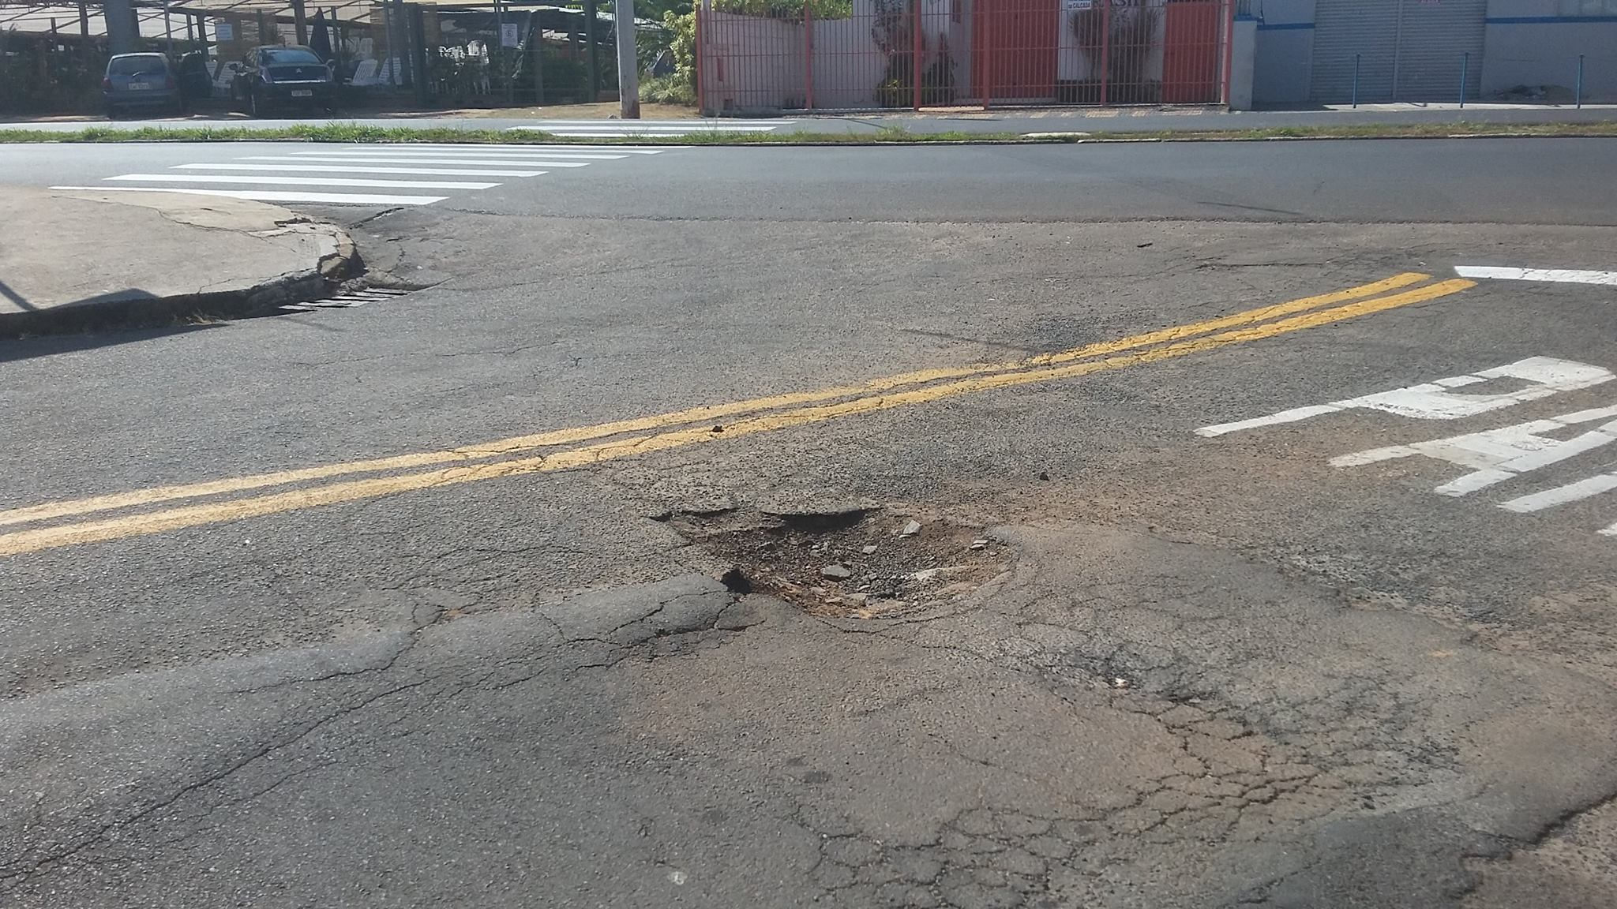

SALA DAS SESSÕES “VEREADOR SANTO RÓTOLLI”, aos 06 de maio de 2016

VEREADOR LUIS ROBERTO TAVARES

